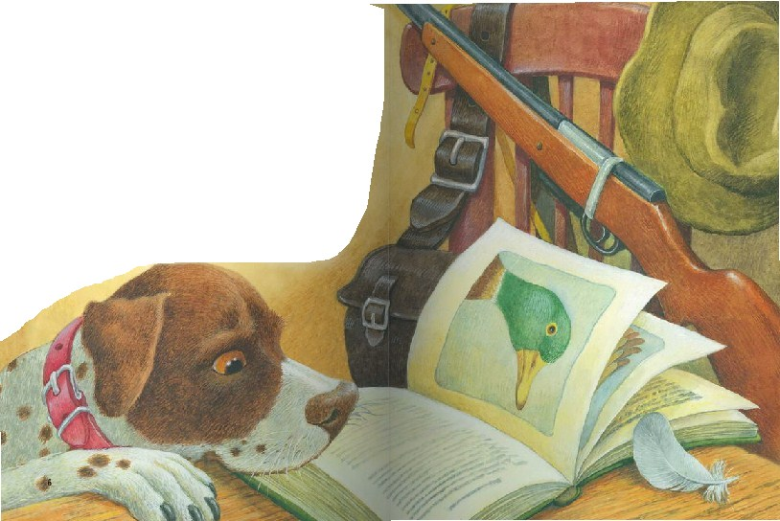
– А ну-ка, Бишка, прочти, что в книжке написано!
Понюхала собачка книжку, да и прочь пошла.
– Не мое, – говорит, – дело книги читать; я дом стерегу, по ночам не сплю, лаю, воров да волков пугаю, на охоту хожу, зайку слежу, уточек ищу, поноску тащу – будет с меня и этого.

